PRESSMEDDELANDE
2012-08-30

Växjö kommuns byggnadspris 2012, de nominerade
Byggnadsnämnden har sedan 1990 årligen delat ut ett byggnadspris till en byggherre för ett projekt med god arkitektur och anpassning till platsen. Nu har vi nominerat fyra kandidater till byggnadspriset 2012.
De nominerade är:
- Stormen 9, Västergatan – ”Smakfull och spännande kontrast i mötet mellan den gamla strukturens tegelkaraktär och den nya träbyggnaden.”
- Tennisarena, Södra – ”Goda och väl bearbetade lösningar i utförandet med mycket träkänsla såväl exteriört som interiört.”
- Bländapassagen – ”Genom om- och tillbyggnader har passagen fått en småskalighet som känns angenäm att röra sig i.”
- Kiosk Willans park – ”Stadsutveckling, förtätning och integration med små medel.”
–Det är naturligtvis roligt att även i år kunna presentera fyra så mycket kompetenta projekt som alla uppfyller våra högt ställda förväntningar på god arkitektur och anpassning till den miljö byggnaden är uppförd, säger stadsarkitekt Henrik Wibroe som har lett nomineringsarbetet. Förslag till pristagare nomineras av stadsarkitekten samt ytterligare en representant från stadsbyggnadskontoret och vardera två representanter från Smålands museum och kulturförvaltningen. 2012 års nomineringskommitté består av:
- Stadsbyggnadskontoret: Henrik Wibroe, Djana Micanovic.
- Smålands museum: Alexandra Nylén, Samuel Palmblad.
- Kulturförvaltningen: Margareta Krieg, Nicolas Hansson.
De nominerade presenterades för byggnadsnämnden vid sammanträdet 29 augusti. Byggnadsnämnden har nu två månader på sig innan de tar beslut om vilken av de fyra nominerade som tar hem priset. Beslutet fattas vid nämndens sammanträde den 24 oktober. Under denna tid kan besökare på www.vaxjo.se vara med och tycka till om vilket byggnadsprojekt som bäst förtjänar årets byggnadspris.
Prisutdelningen sker vid en galakväll i Växjö konsthall, dit alla är välkomna, den 24 oktober.
För mer information
Kontakta gärna Henrik Wibroe, stadsarkitekt, tel 0470-436 19. För beskrivningar, motiveringar och foton se nedan och www.vaxjo.se/byggnadspriset

De 4 nominerade 2012
Stormen 9, Västergatan
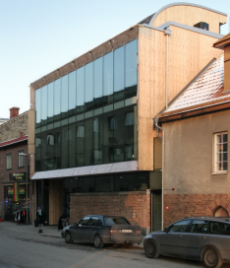 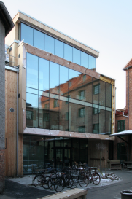 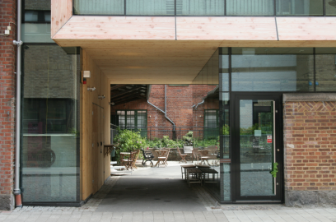
Ett förtätningsprojekt med stark egen identitet, man har synliggjort en bakgård och dess värdefulla karaktär genom att bygga upp en ny byggnadskropp framför. Smakfull och spännande kontrast i mötet mellan den gamla strukturens tegelkaraktär och den nya träbyggnaden. För ögat vackra enkla trädetaljer exteriört och interiört, färdiga från fabrik. En ny träbyggnadsteknik att lägga till i floran i Växjö.
Arkitekt: husQben / Arkitektbolaget Byggherre: Widerstedts Fastigheter
Tennisarena, Södra Tennis
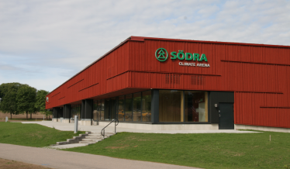 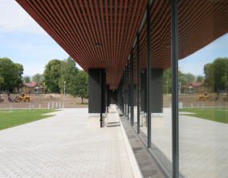 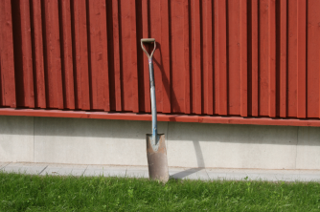
Resultatet av en arkitekttävling för en prototyp för en tennishall med massiv träkonstruktion och passivhus teknik. Byggnaden har välbalanserad volym väl inpassad till platsens marknivåer. Hållbar över tiden. Goda och väl bearbetade lösningar i utförandet med mycket träkänsla såväl exteriört som interiört. Varm oregelbunden träpanel ger liv åt fasaden. Medvetet lågmäld men med storslagen karaktär.
Arkitekt: Kent Pedersen Byggherre: Södra AB
Bländapassagen
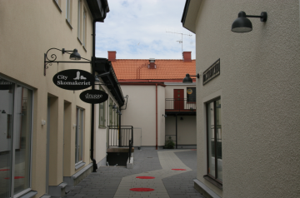 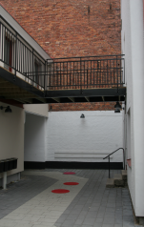 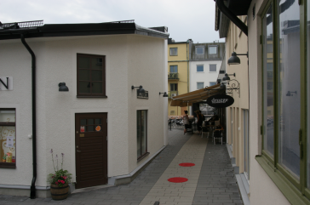
Ett nytt stråk öppnar upp för nya sätt att röra sig i centrum. Efter många års diskussioner har 3 fastighetsägare nu lyckats genomföra en förändring och komplettering till innerstadens upplevelser. Genom om- och tillbyggnader har passagen fått en småskalighet som känns angenäm att röra sig i. Rumsligt och volymmässigt är passagen väl genomförd med möjligheter för att utveckla innehållet i de olika rummen ännu mer i framtiden. En första etapp som banar väg för en fortsättning både söder och norrut.
Arkitekt:Arkitektbolaget Byggherre: CA fastigheter/ KF Rappe/ Fastigheten Blenda 3
Kiosk Willans park
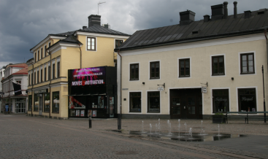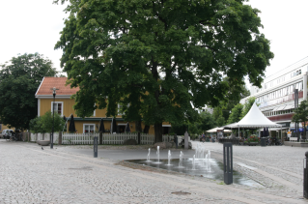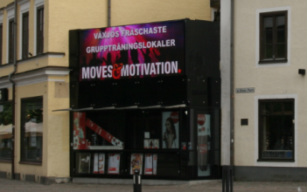
Den nya byggnaden underordnar sig stadsstrukturen och skapar ett förbättrat flöde i Storgatan. En ny kiosk har byggts upp och förtätat Storgatan och den urbana miljön. Dess existens binder även samman ytan framför med hjälp av parallella centruminsatser som gjorts med markbeläggning och tillkomst av vattenspel.
En gammal kiosk har flyttats och transformerats till en sober kub för falafelförsäljning och ger ytterligare liv och rörelse i Arabys parkmiljö. Gatuköket har genererat ett antal arbetstillfällen genom samarbete mellan Macken och Växjö kommun. Stadsutveckling, förtätning och integration med små medel.
Arkitekt: Gestalt Arkitektur AB Byggherre: Norrporten AB

